附件17：
2016年珠海市本级部门决算说明
2016年，在市委、市政府的正确领导下，在市人大的监督指导下，全市各级财政部门认真贯彻《预算法》，强化部门预算监管，规范财政收支管理，较好地完成了全年预算任务，部门预算执行情况良好。
一、部门基本情况
纳入2016年度市本级部门决算汇编范围的部门共78家，预算单位共250家。按单位基本性质分：行政单位85家，参照公务员法管理事业单位67家，财政补助事业单位90家，经费自理事业单位5家，其他单位3家；按是否纳入统管分为：统管单位191家，非统管单位59家（见下表）。
单位性质 | 户数 | 统管 | 非统管
行政单位 | 85 | 62 | 23
参照公务员法管理事业单位 | 67 | 52 | 15
财政补助事业单位 | 90 | 76 | 14
经费自理事业单位 | 5 | 1 | 4
其他单位 | 3 | 0 | 3
合计 | 250 | 191 | 59
二、部门预算执行情况分析
- 收入支出结构分析。
1.收入情况。
2016年度市本级部门总收入166.55亿元，其中：财政拨款收入135.47亿元，占总收入81.34%；事业收入25.56亿元，占总收入15.35%；经营收入1.12亿元，占总收入0.67%；其他收入4.38亿元，占总收入2.63%。
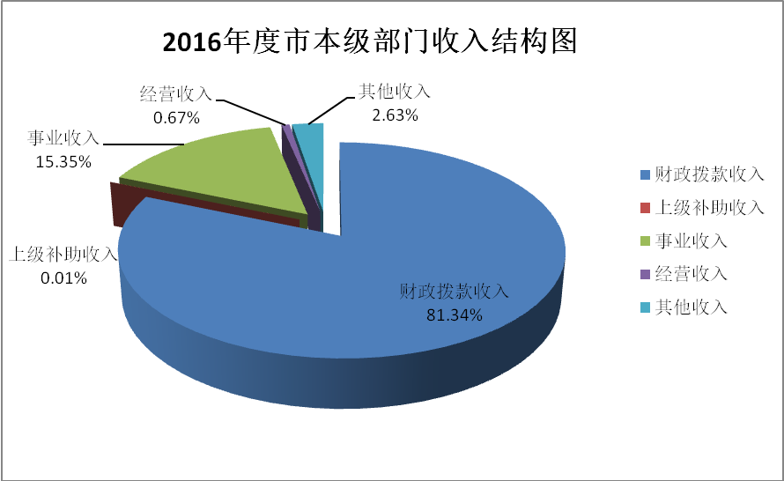
2.支出情况。
2016年度市本级部门总支出166.19亿元，其中：基本支出90.65亿元，占总支出54.54%；项目支出73.89亿元，占总支出44.46%；经营支出1.66亿元，占总支出1%。
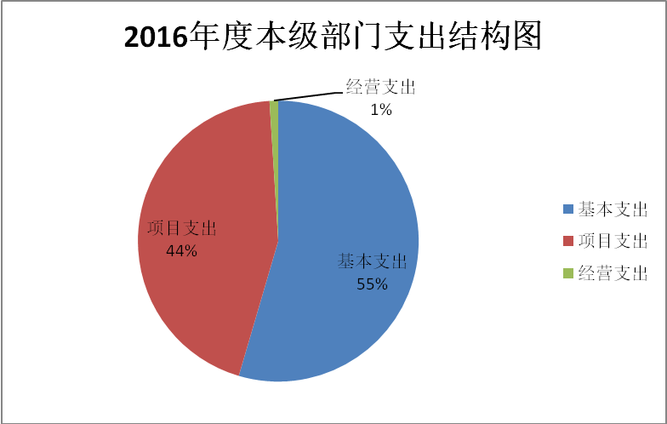
（二）财政拨款收入支出与预算对比分析。
1.财政拨款收入预、决算差异总体对比情况。
本年市直单位财政拨款收入部门预算数112.7亿元，决算数135.47亿元，差额22.77亿元，差异率20.2%。
- 预算数与决算数差异原因分析。
从2016年度部门决算报表数据来看，市直单位财政拨款收入预、决算差异原因可以归纳为以下几大类：
（1）预、决算的资金口径不同。
部门预算只反映当年组织收入中安排的预算资金。部门决算的资金包括上年结转（未列支部分）、当年预算、追加调整、上级补助等来源。
（2）预算执行过程中调整项目。
a.年中调整预算项目；
b.部分单位因合并、撤销或职能转变，相关项目调整到新单位列支，在新单位决算中反映；
c.因年初尚未明确资金分配方案，部分项目预算由主管部门编制，待实际使用时，通过财政直接支付下达至各个使用单位，此类项目不完全在主管部门决算中反映；
d.个别项目资金在年初预算时由财政业务科室代编，在实际使用时才进行分配，因此在各个资金使用单位决算中分别反映；
e.由于政府投资项目基建支出由财政代编，在执行过程中调整到使用单位，在单位的部门决算中反映。
（3）部分预算项目在实际的执行过程中由于主客观情况与年初预算有一定差距，导致预算执行率偏低。
3.预算数与决算数差异举例分析。
2016年度部门决算调整预算数的填报口径发生变化。按照行政事业单位财务规则有关规定，各部门、各单位的调整预算数包括年初结转、年中调整预算等，与人大审议通过的调整预算数口径不完全一致。因此，本年度的部门决算调整预算数均大于等于决算数，不存在决算数超过调整预算数的情况。
通过对比2016年度所有市直单位的部门预算（含年初预算和调整数）与部门决算数据，现选取差异率较大的十个单位（后十位）进行具体分析，详见下表：
部门预算与部门决算的对比（后十位）
单位：万元
单位 | 财政拨款 |  |  |  |  | 原因
单位 | 年初预算数 | 调整预算数 | 决算数 | 差额 | 差异率% | 原因
珠海市金湾公路养护管理与应急中心（差额表） | 1,981.54 | 1,981.54 | 134.00 | -1,847.54 | -93.24 | 根据珠机编办〔2016〕17号文，2016年3月该单位的养护事权下放金湾区政府及高栏港区管委会，预算结余指标由市财政局根据珠路函〔2016〕69号文划转金湾区政府及高栏港区管委会，故造成预、决算差异较大。
珠海市总工会（差额表）（本级） | 1,156.05 | 1,338.15 | 330.81 | -1,007.34 | -75.28 | 该单位调整预算数1338.15万元，包含非财政资金1007.30万元，不纳入决算部门统计，故造成预、决算差异较大。
珠海市信息化办公室 | 3,517.69 | 10,215.88 | 3,466.35 | -6,749.53 | -66.07 | 该单位调整预算申请了“智慧珠海综合服务平台项目购买服务费用与智慧珠海云计算机中心”项目，用于购买服务费用合计6000多万，尚未使用，故造成预、决算差异较大。
珠海市发展和改革局（本级） | 12,030.95 | 13,525.01 | 4,862.79 | -8,662.22 | -64.05 | 该单位预、决算差异的主要原因如下：一是“2015年度省级新能源汽车推广应用专项资金（充换电施设补肋）”预算金额为1800万，根据珠发改能源〔2016〕50号需要对8家单位充换电设施安排补助1270.66万元，但由于运营和建设单位发生异议，资金当年暂时未拨付，待协调妥善后再予以拨付。二是“新能源汽车推广应用专项资金”预算金额为6800万，剩余2475万元，所剩余的新能源汽车推广应用专项资金，需待省厅与我市进行清算后，才能补贴给相关的营运单位。
珠海市福利彩票发行中心 | 1,350.00 | 2,055.04 | 1,010.34 | -1,044.70 | -50.84 | 该单位的调整预算数包括2015年度省财政厅下拨福彩销售机构业务费用结转部分700多万元。我市福利彩票发行中心日常业务经费来源为省财政厅根据我市彩票销售情况按比例核拨业务经费，支出按当年度预算执行，由于2015年结转结余数较大，故造成预、决算差异较大。
珠海市现代农业发展中心 | 2,668.34 | 8,321.67 | 5,073.19 | -3,248.48 | -39.04 | 该单位预、决算差异大的原因主要有以下两个方面：一是财政资金下达时间较晚。如：“一二三产业融合发展示范基地建设专项资金”1500万元（粤财农〔2015〕682号），于2016年11月份下达，下达后该单位才能做实施方案报省审批，所以无法当年形成支出。又如：“现代种业产业提升工程”项目资金620万元，主要实施内容包括种子质量检测实验室建设350万元、园艺作物良种引进繁育70万元、人工光源种苗车间200万元，于2016年10月份下达，由于项目的设备采购需按要求进行招投标，所以无法当年完成支付。二是单位没有及时办理有关政府采购手续。如：粤财农〔2016〕-108号其他6个项目共120万元，支出才6.5万元，预算执行率为5%，原因是该项目的原材料采购及实验室设备采购需要进行整合招投标，无法按资金进度予以完成支付。
珠海市住房和城乡规划建设局高栏港规划分局 | 312.28 | 683.87 | 448.46 | -235.41 | -34.42 | 该单位于2016年度整合到珠海经济技术开发区管理委员会内设机构，但2016年度部门决算在市本级予以编制。由于该单位的调整预算数包括高栏港区的部分财政拨款预算，按照报表编报要求，该部分的资金决算只能在其他收入科目核算，从而造成预、决算差异较大。
珠海市人民医院 | 528.00 | 13,445.57 | 9,012.93 | -4,432.64 | -32.97 | 该单位预、决算差异大的原因主要有以下两个方面：一是调整追加预算“化解公立医院历史债务”4213.74万元未纳入决算统计。二是调整追加预算“大型医用设备购置款”218.9万元。
珠海市公立医院管理中心 | 1,391.08 | 2,215.93 | 1,552.77 | -663.16 | -29.93 | 原因：该单位的珠海市区域医疗“一卡通”项目预算金额为1500万，决算金额仅为902.52万所致。具体为：一是该项目的读卡器200万元，2016年已完成招标，但因中标单位深圳市明泰智能技术有限公司无法按照《招标文件》要求履行义务（即未按承诺时间提供样机进行测试），导致项目合同无法完成签订，相关合同费用无法办理支付；二是根据珠海市区域医疗一卡通软件部分采购项目的《合同书》要求，该项目合同总额2347万，项目验收完成后应支付至合同总额的95%，但根据市财政投资审核中心的审核要求，项目结算手续完成前，仅允许支付至合同总额的90%。因此，该项目未能按年初计划支付其中的合同金额5%，即117.35万；三是该项目包含的7家医院数据整合费用50万元，截止2016年底，因这7家医院未按要求完成合同提交，导致此部分费用无法按计划完成支付；四是该项目的软件需要第三方验收测评，根据该项目《合同书》要求，合同总投资额100万元，乙方向甲方提供第三方验收测试报告后支付合同的20%（即20万元),此部分费用需结算完成后方能支付，但目前正组织测评机构办理结算手续，无法在2016年予以支付。以上原因导预、决算差异较大。
珠海市投资服务中心 | 981.70 | 1,553.17 | 1,102.97 | -450.20 | -28.99 | 该单位预、决算差异大的原因为：一是省厅安排用于驻境外贸易处建设工作经费“2016年内外经贸发展与口岸建设专项资金招商引资项目资金-创新投资促进工作”119.9万元及市的追加预算”我市驻境外经贸代表处筹建费”150万元指标执行率为0%。原因：我市驻香境外经贸代表处筹建事宜是2016年11月28日市政府才正式印发《珠海市驻境外经贸代表处建设方案》，由于境外代表处的账户设立涉及开户、备案等手续复杂，需时较长，2016年12月底无法完成，因此这两个指标于2017年2月才予以支付。二是“境内外经贸代表处工作经费”350万元，当年资金结余约110万元。原因：根据经贸代表处合作协议，驻点经贸代表的年终考核奖金需根据全年工作情况考核后才能予以支付，由于当年无法考核全年工作情况，故结转经费。
三、部门决算报表与财务会计衔接等事项说明
根据2016年度部门决算报表编制说明“编报口径与单位预算衔接一致”的要求，部门决算报表的编报口径与单位预算编报口径相一致。但单位的部门决算编报口径与财务会计报表的编报口径不完全一致，存在一定的差异。主要差异如下：
（一）部门预算结余资金以及结转资金，由同级财政收回统筹使用。收回统筹使用的资金作为权责发生制事项单独核算。安排使用时，按原预算科目支出的，借记“暂存款”。因此，若财政部门安排存量资金给部门按原科目使用，会导致单位的部门决算与财务会计报表存在差异。
（二）由于一般公共预算支出功能分类科目2300801科目资金为以前年度已列支的资金，已经在以前年度的部门决算财政代列资金报表中予以反映，因此，财政部部门决算软件未设置该类科目，不在单位的部门决算报表中反映，会导致单位的部门决算与财务会计报表存在差异。
（三）根据《广东省2016年度部门决算报表编制说明》的要求，部门决算编报资金范围仅反映一般公用预算财政拨款和政府性基金预算财政拨款，国有资本经营预算财政拨款暂不纳入部门决算反映，会导致单位的部门决算与财务会计报表存在差异。
（四）按照《行政单位会计制度》和《事业单位会计制度》的相关要求，2016年末各单位未用完结转下年继续使用的工会经费，会计帐套中计入“财政应返还额度”，财政拨款收入包括这部分结转的工会经费。部门决算报表财政拨款数据以国库财政支出数据为准，由于国库科的当年财政拨款数不包括2016年末各单位未用完结转下年继续使用的工会经费，因此部门决算报表中财政拨款收入不包含结转的工会经费。从而导致单位的部门决算与财务会计报表存在差异。

